哈尔滨工业大学

<<算法设计与分析>>
实验报告之三

(2015年度秋季学期)

姓名：
学号：
学院： | 计算机学院
教师：

实验三 搜索算法

实验目的
1、掌握搜索算法的基本设计思想与方法，
2、掌握分支界限搜索策略的设计思想与方法，
3、熟练使用高级编程语言实现搜索算法，
4、利用实验测试给出的搜索算法的性能。

二、实验内容
1、哈密顿环问题：输入是一个无向连通图G=(V,E)；如果G中存在哈密顿环则输出该环，否则输出“否”。
2、最小哈密顿环问题：输入是一个无向连通图G=(V,E)，每个节点都没有到自身的边，每对节点间都有一条非负加权边；输出一个权值代价和最小的哈密顿环。注意：事实上输入图是一个完全图，因此哈密顿环是一定存在的。

实验过程及结果
1 SimAllHamilton 深度搜索输出图中所有的哈密顿环
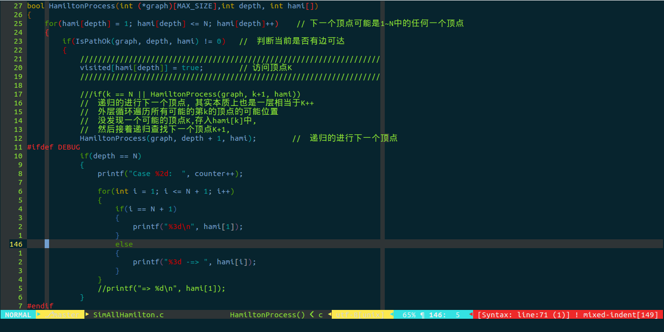
2 BFSHamilton.cpp 广度优先搜索输出哈密顿环
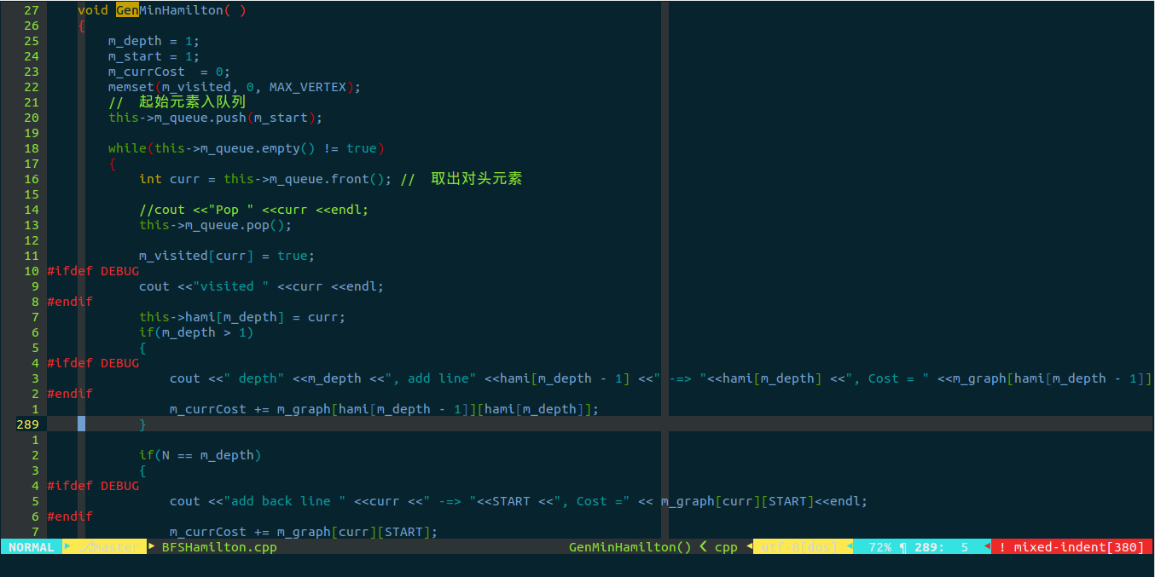
3 ClimbeHiilHamilton 爬山法实现哈密顿环
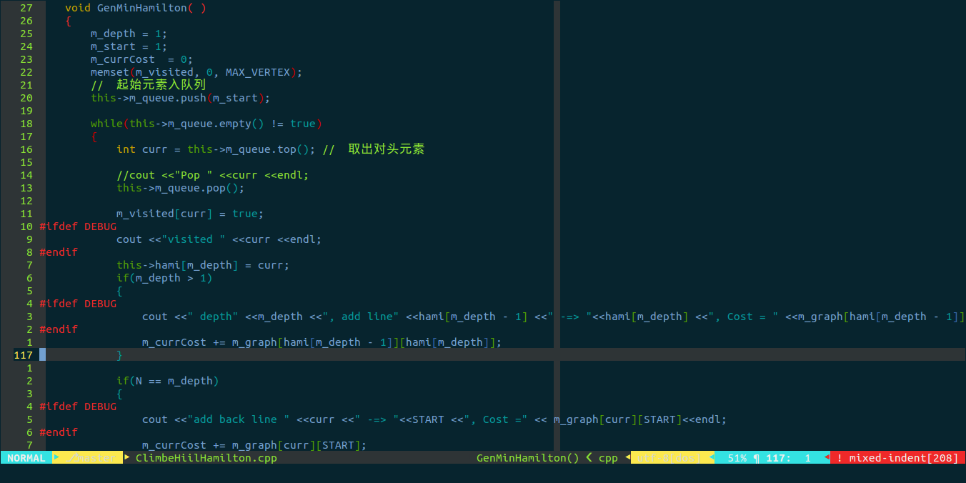
4 分支界限法输出最小哈密顿环
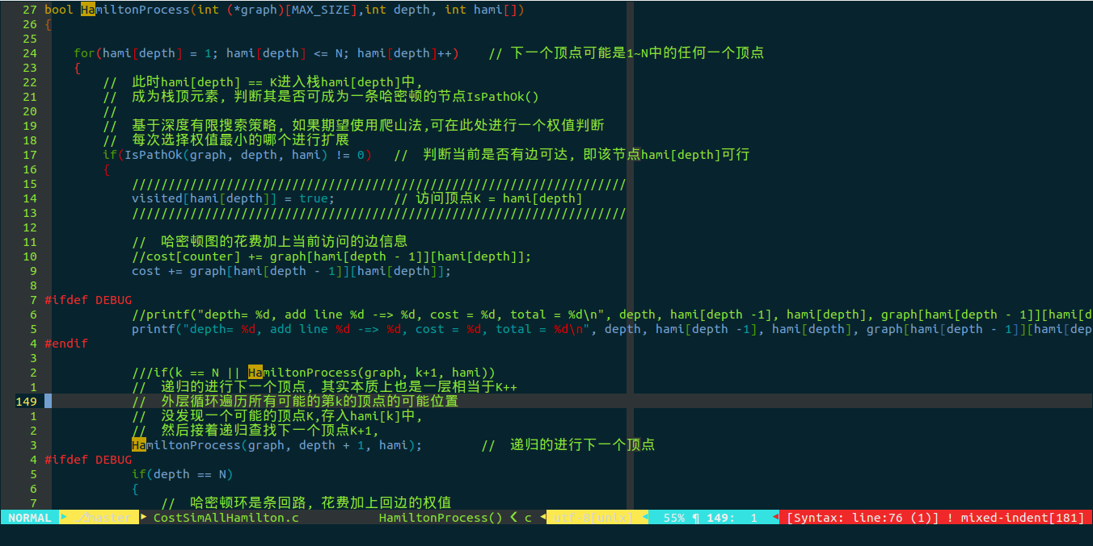

5 绘制曲线
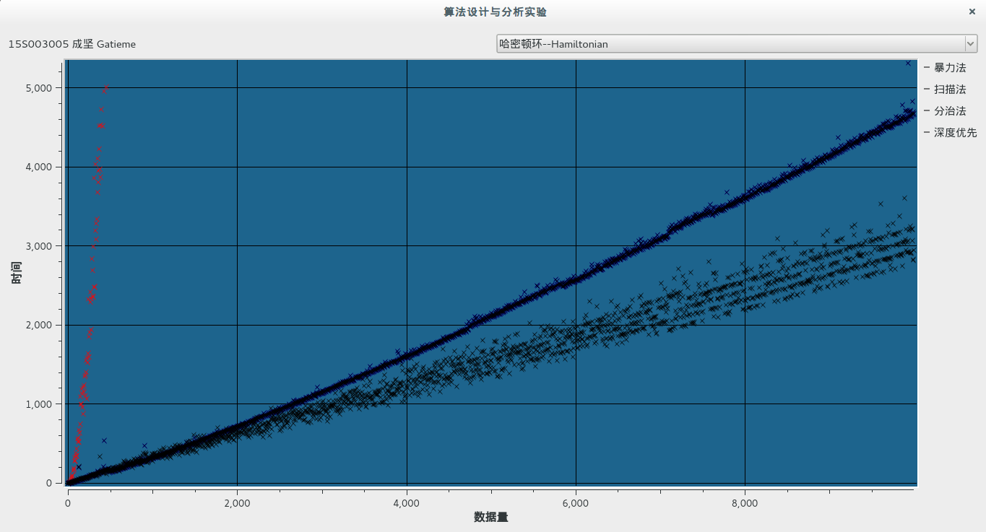

四、实验心得
1 对图的存储形式有了更深的体会
2 加强了对深度优先搜索和广度优先搜索的认识
3 体会了爬山法和分支界限深层次的精髓

